Бекітемін:
Оқу ісі жөніндегі орынбасары: ____________________

Қазақстан Республикасы Оқу-ағарту министрлігі
______________________________________________
(білім беру ұйымының атауы)
Қысқа мерзімді (сабақ) жоспары
Дененiң еркiн түсуi, еркiн түсу үдеуi
(сабақтың тақырыбы)

Бөлім: | Кинематика негіздері
Педагогтың аты-жөні:
Күні:
Сынып: 9 | Қатысушылар саны: | Қатыспағандар саны:
Сабақтың тақырыбы: | Дененiң еркiн түсуi, еркiн түсу үдеуi
Оқу бағдарламасына сәйкес оқыту мақсаттары: | 9.2.1.9 – еркін түсуді сипаттау үшін теңайнымалы қозғалыстың кинематикалық теңдеулерін қолдану
Сабақтың мақсаты: | - еркін түсуді теңүдемелі қозғалыс ретінде сипаттайды  - g ≈ 9,8 м/с² мәнін және оның бағытын біледі  - еркін түсу кезіндегі уақыт, жылдамдық, биіктікті есептейді  - жоғары лақтырылған дененің қозғалысын талдап, есептер шығарады
Құндылықтарға баулу: | «Адал азамат» бағдарламасы бойынша: Еңбекқорлық және кәсіби біліктілік.  «Еңбек етсең ерінбей, тояды қарның тіленбей» – Абай Құнанбайұлы.  Құндылық топтық жұмыстағы жауапкершілік пен өзара құрмет арқылы жүзеге асады.
Сабақтың барысы:
Сабақтың кезеңі/ уақыт | Педагогтің әрекеті | Оқушының әрекеті | Бағалау | Ресурстар
Сабақтың басы  6 минут  Ұйымдастыру, қызығушылықты ояту, мақсат қою | Ұйымдастыру кезеңі. Сәлемдесу, түгендеу, бағалау парағын тарату.  Білімді өзектендіру: «Иә – жоқ» ойыны. «№ 1-зертханалық жұмыс. "Теңүдемелі қозғалыс кезiндегi дененiң үдеуiн анықтау"» тақырыбы бойынша 5 тұжырым оқылады, оқушылар «иә» (жасыл) немесе «жоқ» (қызыл) карточкасын көтереді.  Проблемалық сұрақ: Ауыр тас пен қауырсын вакуумда бірдей құлай ма? Ал Айда ше?  Оқушылардың болжамдары тыңдалып, сабақтың тақырыбы мен мақсаты бірге анықталады. | Карточка көтеріп жауап береді, «жоқ» жауабын түсіндіреді.  Болжам айтып, мақсатты анықтауға қатысады. | ҚБ: ауызша кері байланыс, «Бас бармақ». | Слайд  Бағалау парағы
Болжа – бақыла – түсіндір  13 минут  «Болжа – бақыла – түсіндір» | 1. Болжа. Мұғалім тәжірибенің шартын айтады, оқушылар нәтижені жеке болжап, дәптерге жазады.  2. Бақыла. Ньютон түтігі (немесе қағаз бен тиын – алдымен бөлек, сосын қағазды тиынның үстіне қойып) тастау.  3. Түсіндір. Болжам мен нәтиже салыстырылып, ғылыми түсіндірме бірге құрылады:  - Еркін түсу – тек ауырлық күшінің әсерінен қозғалыс; барлық денелер бірдей g үдеумен құлайды.  - g ≈ 9,8 м/с² (≈10), тік төмен бағытталған.  - h = gt²/2; υ = gt; υ = √(2gh).  - Жоғары лақтыру: υ = υ₀ − gt; h_max = υ₀²/(2g); t_көтерілу = υ₀/g.  - Еркін түсу – тек ауырлық күші әрекетінен қозғалыс; g ≈ 9,8 м/с², бағыты төмен.  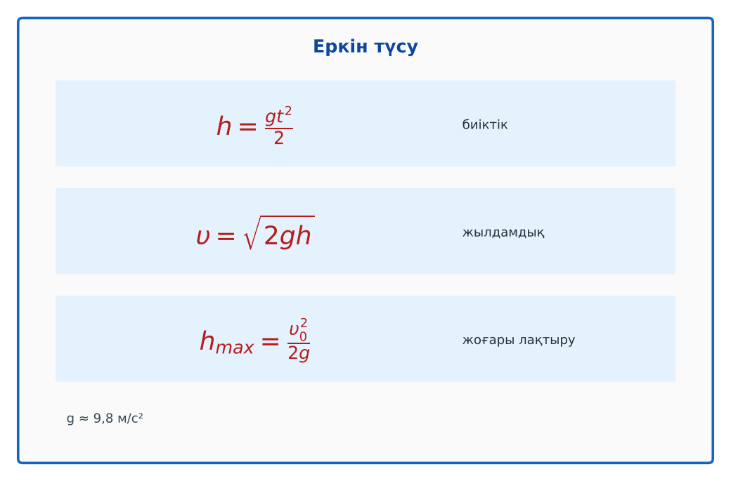  1-сурет. Еркін түсу формулалары  PhET: https://phet.colorado.edu/en/simulations/projectile-motion | Болжам жасайды, бақылайды, болжаммен салыстырып түсіндіреді. | Дескриптор:  - еркін түсуді теңүдемелі қозғалыс ретінде сипаттайды;  - топта/жұпта белсенді жұмыс істейді.  2 балл | Физика 9-сынып оқулығы  Демонстрациялық құрал  PhET (QR)
Жұппен жаттығу  8 минут  «Аквариум» | «Аквариум». Бір жұп тақта алдында тапсырманы талқылап шешеді, қалғандары бақылап, кейін талдау жасайды.  Үлгі есеп / мысал. Еркін түсу  1) Тас 45 м биіктіктен түсті, g = 10 м/с².  2) t = √(2h/g) = 3 с; υ = gt = 30 м/с.  Жауабы: 3 с, 30 м/с. | Жұппен есеп шығарып, бір-бірін тексереді. | Дескриптор: шешімді қадамдап, дұрыс рәсімдейді.  1 балл | Жұмыс дәптері
Сергіту сәті  2 минут | «Маятник». Оқушылар қолдарымен маятниктің тербелісін көрсетеді: баяу – жылдам – тоқтау. | Қимылмен орындайды. | – | –
Сабақтың ортасы  10 минут  Деңгейлік тапсырмалар (жеке жұмыс) | Оқушы деңгейін өзі таңдайды; А деңгейін орындаған оқушы В деңгейіне өтеді (тапсырмалар Қосымша 1-де).  А деңгейі (білу, қолдану):  Дене 3 с еркін құлады. Соңғы жылдамдығы мен құлау биіктігі?  В деңгейі (талдау):  Допты 20 м/с жылдамдықпен жоғары лақтырды. Көтерілу биіктігі мен ұшу уақыты?  С деңгейі (жинақтау, бағалау):  80 м биіктіктен құлаған дене соңғы 1 секундта қанша жол жүреді? Неліктен парашютші бірқалыпты түседі?  ЕББҚ оқушыларына: суретті тірек-сызба және қадамдық нұсқаулық; жұп-тьютор (күшті оқушымен бірге жұмыс). | Деңгейін таңдап, жеке орындайды.  Жауап кілтімен өзін-өзі тексереді. | Дескриптор:  А: g ≈ 9,8 м/с² мәнін және оның бағытын біледі – 2 балл  В: еркін түсу кезіндегі уақыт, жылдамдық, биіктікті есептейді – 3 балл  С: жоғары лақтырылған дененің қозғалысын талдап, есептер шығарады – 4 балл | Деңгейлік карточкалар  Жауап кілті
Сабақтың соңы  6 минут  Бекіту, рефлексия, үй тапсырмасы | Бекіту: LearningApps викторинасы (мұғалім алдын ала дайындайды). Сұрақтар:  - g ≈ ? (9,8 м/с²)  - h = 5 м құлаған дене υ? (10 м/с)  - Вакуумда қауырсын мен тас? (бірдей)  LearningApps: https://learningapps.org/  Рефлексия «Бес саусақ»: бас бармақ – не білдім; балан үйрек – кімге көмектестім; ортан терек – көңіл-күйім; шылдыр шүмек – не қиын болды; кішкене бөбек – не үйрендім.  Үй тапсырмасы (таңдау бойынша):  - А: §5; 4 есеп.  - В: Смартфонмен құлау уақытын өлшеп, биіктікті есептеу.  - С: Аполлон-15 «балға мен қауырсын» тәжірибесі туралы хабарлама. | Викторинаға жауап береді.  Балын қосып, өзін-өзі бағалайды.  Рефлексия жасайды. | Дескриптор: викторина сұрақтарының 80%-ына дұрыс жауап береді – 1 балл  Шкала: 90–100% «өте жақсы», 70–89% «жақсы», 50–69% «қанағаттанарлық» | LearningApps (QR)  Kundelik.kz
Мұғалімге ескерту: оқушылар жиі жіберетін қателер
- Ауыр дене тез түседі. → Вакуумда барлық денелер бірдей (Галилей).
Өмірмен байланыс
Парашютшылар алғашқы 10–12 с еркін түсуге жуық қозғалады; Бәйтерек мұнарасынан (97 м) түскен тас ~4,4 с-та жетер еді.
Тапсырмалардың жауап кілті
Тапсырма | Жауабы
А | υ = 30 м/с; h = 45 м.
В | h = 20 м; t = 4 с.
С | t = 4 с; h(3) = 45 м → соңғы секундта 35 м; кедергі күші ауырлық күшін теңгереді.
Қосымша 1 | 20 м.
Қосымша 2 | 20 м.
Үлгі есеп | 3 с, 30 м/с.

Қосымша 1. Оқушыға арналған тапсырмалар парағы (басып шығаруға)
Аты-жөні: ____________________ **Сынып:** __ **Күні:** ______

А деңгейі
Дене 3 с еркін құлады. Соңғы жылдамдығы мен құлау биіктігі?
____________________________________________________________________________________________
____________________________________________________________________________________________

В деңгейі
Допты 20 м/с жылдамдықпен жоғары лақтырды. Көтерілу биіктігі мен ұшу уақыты?
____________________________________________________________________________________________
____________________________________________________________________________________________
____________________________________________________________________________________________

С деңгейі
80 м биіктіктен құлаған дене соңғы 1 секундта қанша жол жүреді? Неліктен парашютші бірқалыпты түседі?
____________________________________________________________________________________________
____________________________________________________________________________________________
____________________________________________________________________________________________

Қосымша тапсырмалар
1) Дене 2 с түсті. h?
____________________________________________________________________________________________
2) Жоғары 20 м/с-пен лақтырылған доп қанша көтеріледі?
____________________________________________________________________________________________
Қосымша 3. Тірек-конспект (бос орындарды сабақ барысында толтыр)
Тақырып: Дененiң еркiн түсуi, еркiн түсу үдеуi

• ______________ – тек ауырлық күшінің әсерінен қозғалыс; барлық денелер бірдей g үдеумен құлайды.
• g ≈ 9,8 м/с² (≈10), тік төмен бағытталған.
• h = gt²/2; υ = gt; υ = √(2gh).
• Жоғары лақтыру: υ = υ₀ − gt; h_max = υ₀²/(2g); t_көтерілу = υ₀/g.
• Еркін түсу – тек ауырлық күші әрекетінен қозғалыс; g ≈ 9,8 м/с², бағыты төмен.

Есімде қалған формула / ереже: ____________________________________________________________
____________________________________________________________________________________________
Қосымша 2. Бағалау парағы (әр оқушыға)
Кезең | Дескриптор | Балл | Менің балым
«Болжа – бақыла – түсіндір» | Дескриптор: - еркін түсуді теңүдемелі қозғалыс ретінде сипаттайды; - топта/жұпта белсенді жұмыс істейді. | 2
«Аквариум» | Дескриптор: шешімді қадамдап, дұрыс рәсімдейді. | 1
Деңгейлік тапсырмалар (жеке жұмыс) | Дескриптор: А: g ≈ 9,8 м/с² мәнін және оның бағытын біледі – 2 балл В: еркін түсу кезіндегі уақыт, жылдамдық, биіктікті есептейді – 3 балл С: жоғары лақтырылған | 9
Бекіту, рефлексия, үй тапсырмасы | Дескриптор: викторина сұрақтарының 80%-ына дұрыс жауап береді – 1 балл Шкала: 90–100% «өте жақсы», 70–89% «жақсы», 50–69% «қанағаттанарлық» | 1
Барлығы | 11–13 «өте жақсы», 8–10 «жақсы», 6–7 «қанағаттанарлық» | 13

Қосымша 4. Көрнекілік (интерактивті тақтаға немесе басып шығаруға)
1-сурет. Еркін түсу формулалары

Суретпен жұмыс (сұрақтар): 1) Суретте қандай құбылыс/құрылғы бейнеленген? 2) Қандай физикалық шамалар көрсетілген және олар қалай байланысқан? 3) Суретке сүйеніп, өмірден бір мысал келтір.
Сандық ресурстар (QR-кодтар)
PhET – симуляция  https://phet.colorado.edu/en/simulations/projectile-motion   | LearningApps – викторина  https://learningapps.org/   | Bilimland – видеосабақ  https://bilimland.kz/   | OPIQ – цифрлық оқулық  https://www.opiq.kz/  

